Nota: index1.html & styles1.css, son los archivos creados por mi para resolver el ejercicio

Nota 2: index2.html & styles2.css, son los archivos creados por mi para ver los estilos comentados de (css) y probarlos

Estructura index1.html

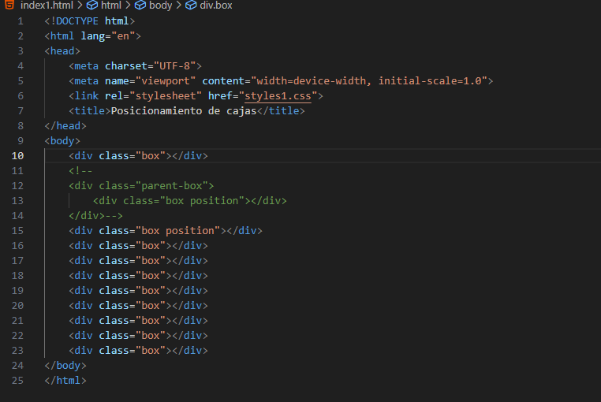

Estructura styles1.css

Estructura index2.html

Estructura styles2.css

Pagina web creado por mi index1.html

Pagina web creado por mi index2.html

